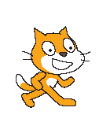
ΦΥΛΛΟ ΕΡΓΑΣΙΑΣ 5ο
Κίνηση ελικοπτέρου
3^{ο} Γυμνάσιο Νέας Ιωνίας – Π. Σοφράς

Στόχος της δραστηριότητας είναι να δημιουργήσουμε το σκηνικό της πόλης, να εισάγουμε ένα ελικόπτερο και στη συνέχεια να το προγραμματίσουμε ώστε να κινείται 10 βήματα με κατεύθυνση επάνω όταν πατάμε το επάνω βέλος ή δεξιά, αριστερά και κάτω όταν πατάμε τα αντίστοιχα βελάκια κίνησης.

Δραστηριότητα 1^{η}: Επιλέγουμε το «Σκηνικό». Πηγαίνουμε στα Υπόβαθρα και κάνουμε Εισαγωγή την εικόνα της πόλης που βλέπουμε δίπλα.

Δραστηριότητα 2^{η}: Επιλέγουμε τη «Μορφή1» και την αλλάζουμε από γάτα σε ελικόπτερο. Στη συνέχεια της δίνουμε τις κατάλληλες εντολές ώστε να κινείται το ελικόπτερό μας όταν πατάμε τα αντίστοιχα βελάκια. Δηλαδή όταν πατάμε το πάνω βέλος να κινείται το ελικόπτερο 10 βήματα προς τα επάνω, όταν πατάμε το κάτω βέλος να κινείται το ελικόπτερο 10 βήματα προς τα κάτω, όταν πατάμε το δεξί βέλος να κινείται το ελικόπτερο 10 βήματα προς τα δεξιά και όταν πατάμε το αριστερό βέλος να κινείται το ελικόπτερο 10 βήματα προς τα αριστερά. Οι εντολές που μάλλον θα χρειαστούν είναι:
Χρησιμοποιήστε αυτό το εργαλείο για να μειώσετε το μέγεθος του ελικοπτέρου
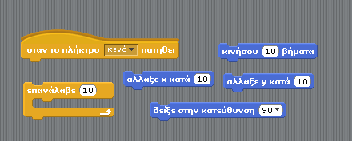

Χρησιμοποιήστε αυτό το εργαλείο για να περιστρέψετε το ελικόπτερο

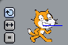

Δραστηριότητα 3^{η}: Τι πρέπει να αλλάξουμε στο παραπάνω πρόγραμμα ώστε το ελικόπτερο να κινείται πιο γρήγορα.

Δραστηριότητα 4^{η}: Αντικαταστήστε τις εντολές «κινήσου 10 βήματα» με τις εντολές «άλλαξε χ κατά 10» ή το αντίστροφο (αν τις έχετε ήδη χρησιμοποιήσει). Τι παρατηρείτε;

